浙江大学城市学院实验报告
课程名称 iOS移动应用开发
实验项目名称 实验六 iOS开发环境及简单应用
学生姓名 王晨旭 专业班级 软工1702 学号 31701257
实验成绩 指导老师（签名 ） 日期
注意：
- 务请保存好各自的源代码及实验报告文档，已备后用。
- 请把实验报告和实验项目放在一个文件夹（如实验01）后打包为rar压缩文件，并上传到BB平台。
- 压缩文件名为：学号_姓名_日期_实验X.rar，如30801001_姓名_20160229_实验01.rar
一、实验目的：
- 掌握文件操作
- 熟悉开发iOS应用程序环境Xcod，了解IOS下MVC软件设计模式。
- 掌握IBOutlet、IBAction的应用

二、实验内容：
- 请按照以下要求操作plist文件，要求如下：
1) 创建一个Student.plist文件。
2) 给Student.plist文件中，写入5个学生的名称，每个学生有身高和年龄。
3) 用字典的方法读取Student.plist文件中的数据并输出。

- 请按照以下要求完成操作。要求如下：
1) 桌面上创建一个test文件夹，test文件夹下有一个子文件夹file，file文件夹加下创建一个文本文件，文件名称为student；再创建一个Word文件，文件名称为student。
2) 查看file目录下所有的文件。
3) 删除student文本文件，判断该路径下该文件是否存在，如果存在输出 “此文件存在”，否则就输出“此文件不存在”。程序最终运行结果为此文件不存在。

- 请按照以下要求完成操作。要求如下：
1) 使用代码创建一个文本文件，名称为student，路径为桌面，文本文件的内容为“传智播客，梦想起航的地方”。
2) 获取student文本文件的内容。
3) 判断此文本文件是否有可写权限，如果有则输出“文件权限可写”，否则输出“文件权限不可写”。程序最终运行结果为文件权限不可写。

- 请按照以下需求编写一个应用，要求如下。
创建一个文本框和一个按钮，当用户在文本框中输入内容并按下按钮时，将更新屏幕标签以显示Hello和用户输入。

- 请按照以下需求编写一个计算器应用。
1） 使用Xcode工具创建项目，名称为“HelloIOS”；
2） 打开故事板，分析并搭建应用的界面；
3） 关联程序界面和代码，完成加减乘除四则运算的计算器，并具有清零（CE）、存储（MS）、读取（MR）按键。

三、实验步骤、结果及分析：
- 部分代码及程序运行结果截图。

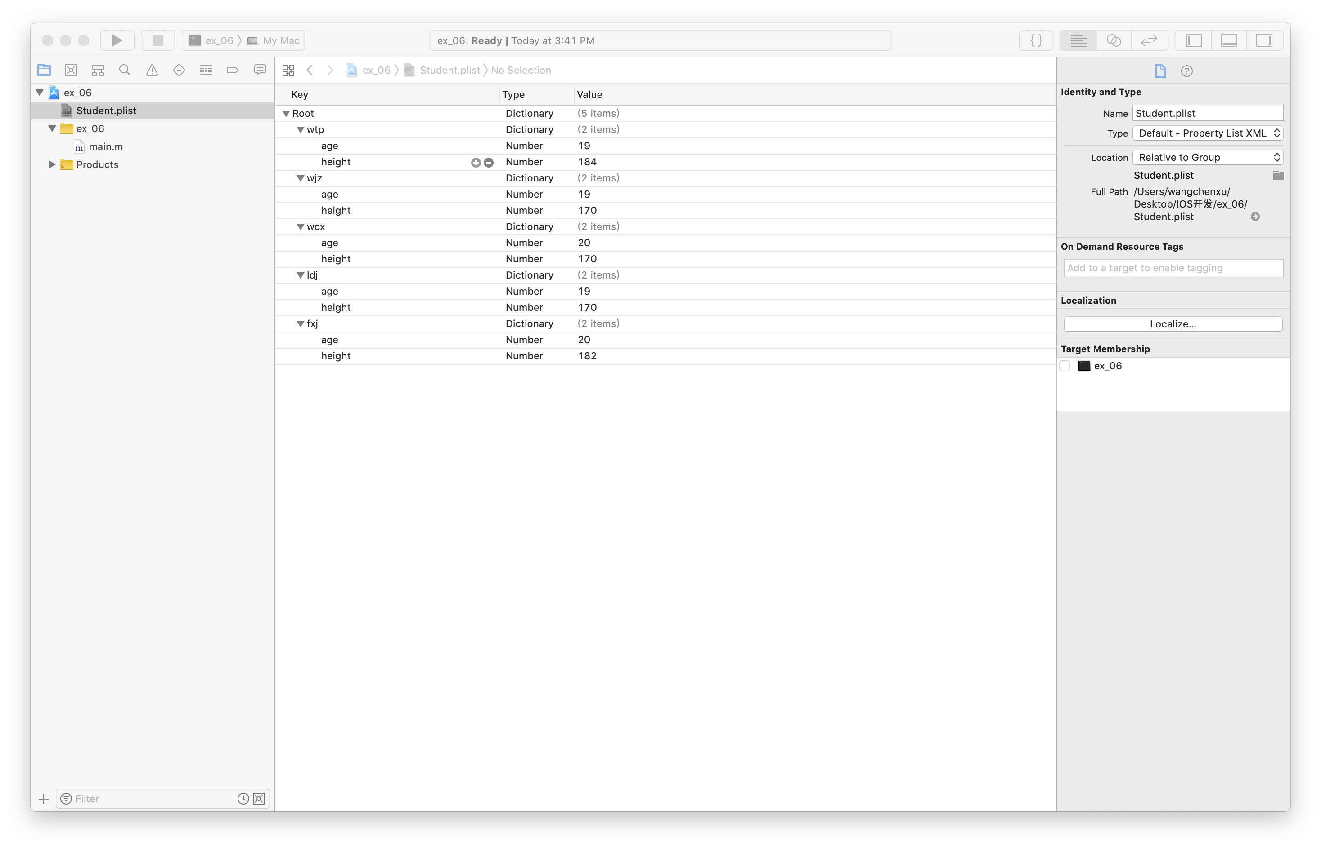
#import <Foundation/Foundation.h>

int main(int argc, const char * argv[]) {
@autoreleasepool {
NSMutableDictionary *dic=[NSMutableDictionary dictionaryWithContentsOfFile:@"/Users/wangchenxu/Desktop/IOS开发/ex_06/Student.plist"];
NSLog(@"%@",dic);
}
return 0;
}
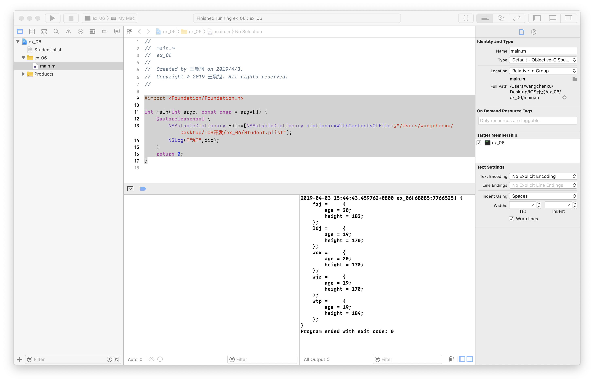
- 部分代码及程序运行结果截图。
#import <Foundation/Foundation.h>

int main(int argc, const char * argv[]) {
@autoreleasepool {
NSFileManager *fm=[NSFileManager defaultManager];
NSString* cfp=@"‎⁨/Users/wangchenxu/Desktop/test/file/student.rtf";
[fm removeItemAtPath:cfp error:nil];
BOOL exist=[fm fileExistsAtPath:cfp];
if(exist){
NSLog(@"此文件存在");
}
else{
NSLog(@"此文件不存在");
}
}
return 0;
}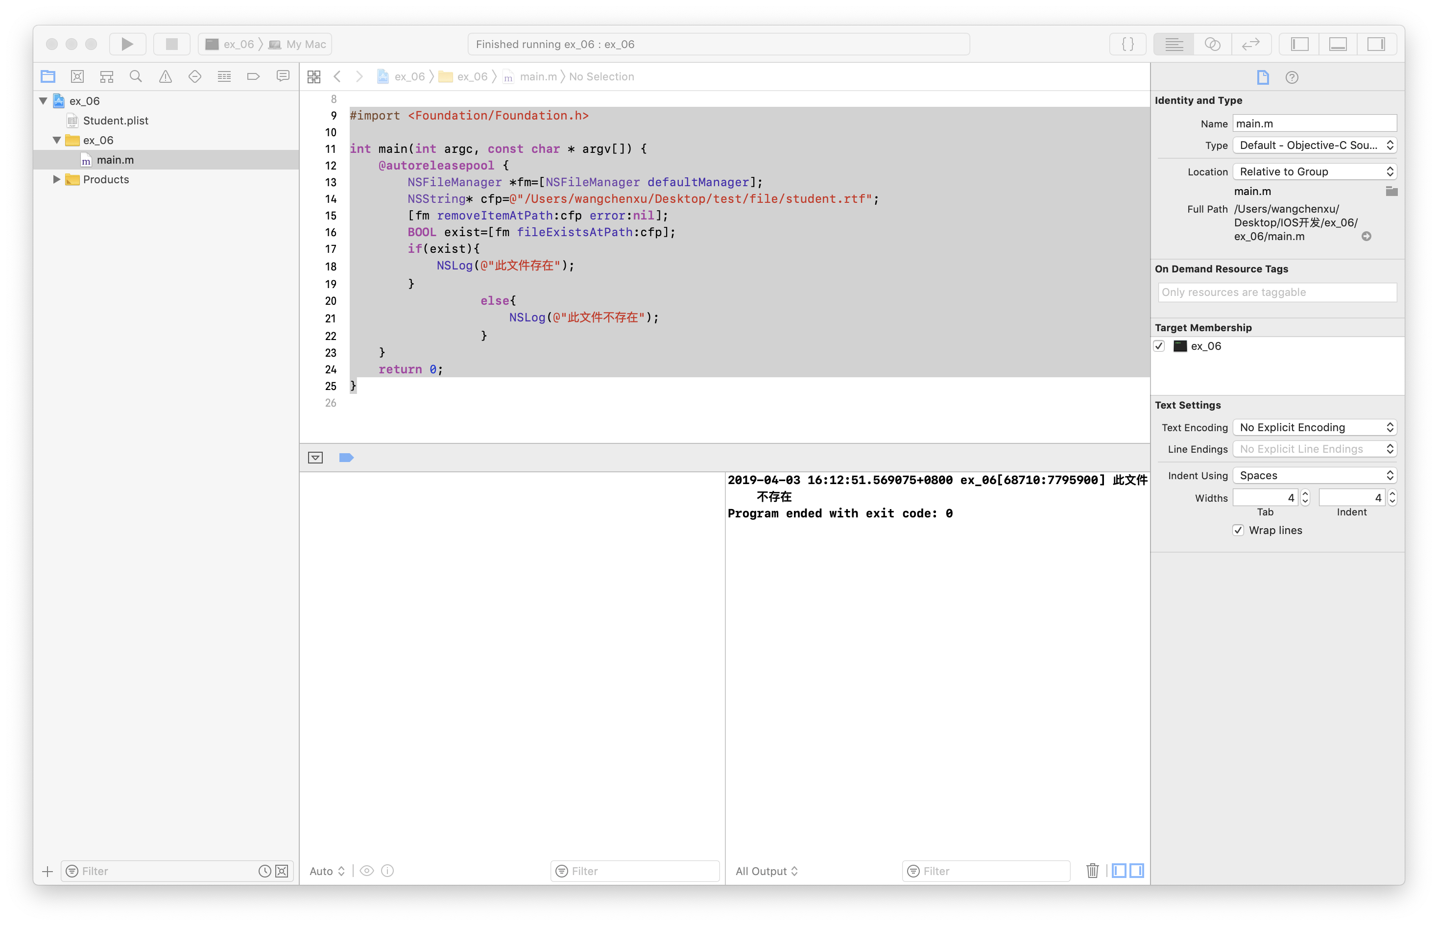

- 部分代码及程序运行结果截图。

#import <Foundation/Foundation.h>

int main(int argc, const char * argv[]) {
@autoreleasepool {
NSFileManager *filemanager=[NSFileManager defaultManager];
NSString *createFilePath=@"/Users/wangchenxu/Desktop";
NSString *filename= [createFilePath stringByAppendingPathComponent:@"student"];
NSString *str=@"传智播客，梦想起航的地方";
NSData *data= [str dataUsingEncoding:NSUTF8StringEncoding];
[filemanager createFileAtPath:filename contents:data attributes:nil];
NSData *d=[NSData dataWithContentsOfFile:@"/Users/wangchenxu/Desktop/student"];
NSString *strr=[[NSString alloc] initWithData:d encoding:NSUTF8StringEncoding];
NSLog(@"%@",strr);
BOOL iswrite=[filemanager isWritableFileAtPath:@"/Users/wangchenxu/Desktop/students"];
if(iswrite){
NSLog(@"文件权限可写");
}
else {
NSLog(@"文件权限不可写");
}
}
return 0;
}
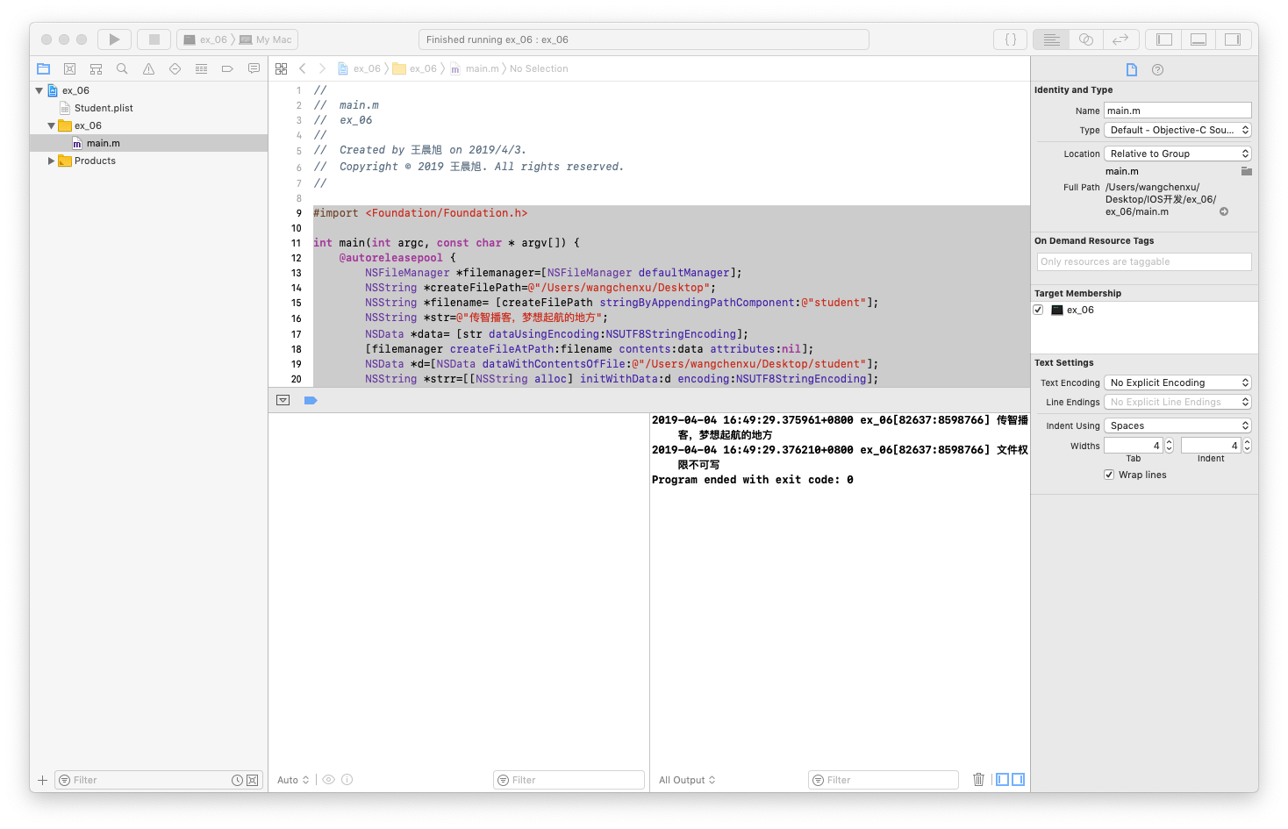
- 部分代码及程序运行结果截图。

#import "ViewController.h"

@interface ViewController ()

@end

@implementation ViewController

- (void)viewDidLoad {
[super viewDidLoad];
// Do any additional setup after loading the view, typically from a nib.
[self.input becomeFirstResponder];
}

- (IBAction)click:(id)sender {
NSString *str=self.input.text;
self.output.text=[NSString stringWithFormat:@"hello %@",str];
[self.input resignFirstResponder];
}
@end
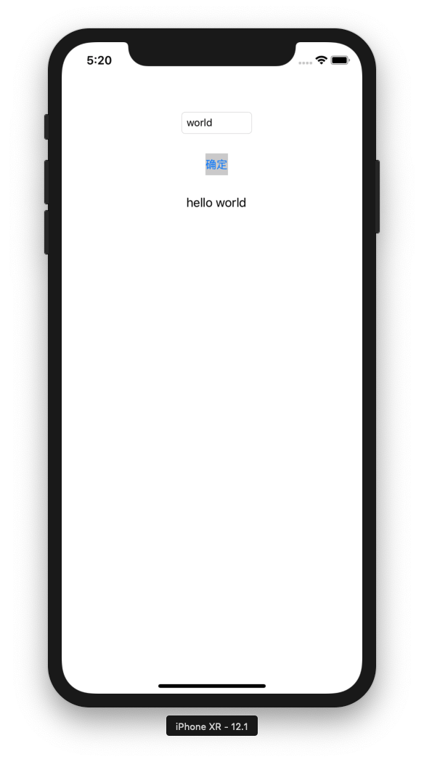
- 部分代码及程序运行结果截图。

#import "ViewController.h"

@interface ViewController ()

@end

@implementation ViewController

- (void)viewDidLoad {
[super viewDidLoad];
// Do any additional setup after loading the view, typically from a nib.
[self.input1 becomeFirstResponder];
}

- (IBAction)qingling:(id)sender {
symbol=NULL;
_num1=0;
_num2=0;
self.output.text=@"0";
}

- (IBAction)cunchu:(id)sender {
NSString *num1str=self.input1.text;
NSString *num2str=self.input3.text;
_num1=[num1str intValue];
_num2=[num2str intValue];
symbol=self.input2.text;
}

- (IBAction)duqu:(id)sender {
NSString *num1str=self.input1.text;
NSString *num2str=self.input3.text;
_num1=[num1str doubleValue];
_num2=[num2str doubleValue];
symbol=self.input2.text;
}

- (IBAction)dengyu:(id)sender {
double sum;
if([symbol isEqual:@"-"]){
sum=_num1-_num2;
}
else if ([symbol isEqual:@"+"]) {
sum=_num1+_num2;
}
else if([symbol isEqual:@"*"]){
sum=_num1*_num2;
}
else{
sum=_num1/_num2;
}
self.output.text=[NSString stringWithFormat:@"%.05f",sum];
[self.input1 resignFirstResponder];
[self.input2 resignFirstResponder];
[self.input3 resignFirstResponder];
}
@end
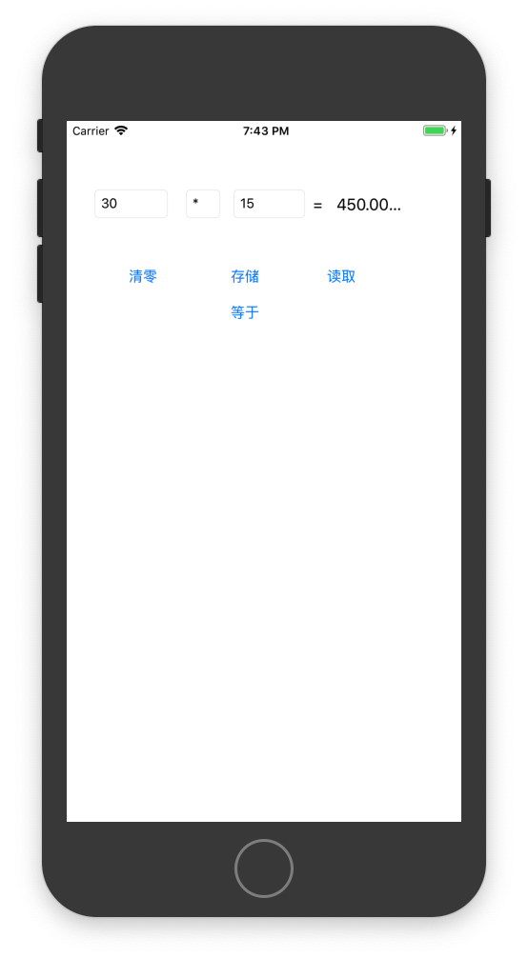
四、思考题

